**[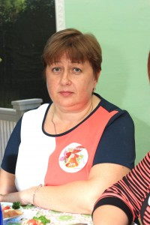](http://karasul-nosh.depon.info/wp-content/uploads/sites/27/2014/11/IMG_5575.jpg)**

**Соловьева Татьяна Григорьевна**

***Учитель 1 "А" класса***

***Образование - высшее, в 1990 году закончила ИГПИ им. П,П Ершова***

***Специальность по диплому- учитель начальных классов***

***Квалификационная категория- высшая***

***Общий стаж работы- 26 лет***

***Стаж работы по специальности - 26 лет***

***Награды- Почётная грамота Министерства образования и науки РФ***

## *Курсы - Организационные основы перехода на ФГОС в условиях вариативности начального общего образования, 2013г*